淡江時報 第 1150 期
指導科展 趣味實驗 促進招生 理學院與淡江中學合作育才
學習新視界
【記者麥嘉儀淡水校園報導】為培育淡水在地科學人才，本校理學院數學系、物理系及化學系與淡江中學合作，於10月11日下午3時30分在淡水校園守謙國際會議中心HC305，舉辦「淡江大學理學院與淡江中學合作備忘錄簽約儀式」，共同進行為期三年的科學人才養成培育計畫，淡江中學教務主任黃維彥及5位教師、本校秘書長劉艾華、理學院院長施增廉、化學系主任陳曜鴻、物理系主任莊程豪及數學系主任余成義與3系教師、招生策略中心主任李美蘭近30位出席觀禮。

儀式由莊程豪主持，他指出，本校理學院3系與淡江中學已經合作，且非常順利，今後將加強與淡江中學進行更緊密的合作，包括合作辦理高中學生實作科學與教育活動、促成淡水區在地高中生與大學之長期培育計畫、合作辦理國中生之生活科學競賽與趣味科學實驗、增加大學、高中、國中與在地產業或地區特色之聯結，含括產學合作與地區性服務、推行境外學生的招收與全英文、國際化的科學教育等。

劉艾華坦言：「曾經身為淡江中學與淡江大學的學生家長，見證兩校展開合作備忘錄簽約儀式別具意義。」其實兩校淵源很深，劉艾華表明，早在本校創校時，曾借用淡江中學教室上課，而兩校在其他科系或社團一直有合作，關係緊密。這次與理學院3系擴大合作及建立長遠關係令人欣慰。在美國史丹佛大學遴選全球排名前2%的頂尖科學家，本校21名教師上榜，理學院擁有5位非常有優勢，可與臺大及清華等校相比，相信兩校的合作未來會有很好的成績，培育更多的人才。

施增廉則表示：「淡江中學和淡江大學合作在淡水地區必定成功，透過合作將來讓淡江中學在地升學選擇本校理學院，也希望讓淡江中學有奧林匹亞選手出現。」

黃維彥也是本校會計系系友，感謝母校師長：「前一年在淡江大學師長指導下，學生都成長不少，讓同學們在中學時就獲得大學層級教授們指導，未來的科學專題希望可以到淡江大學來發表。」他也寄望推廣學生在地升學，未來兩校可以一同舉辦淡水科學競賽活動，與在地產業合作，透過科學吸引更多學生來淡水求學，為將來淡海科技園區培育人才。
2022/10/16

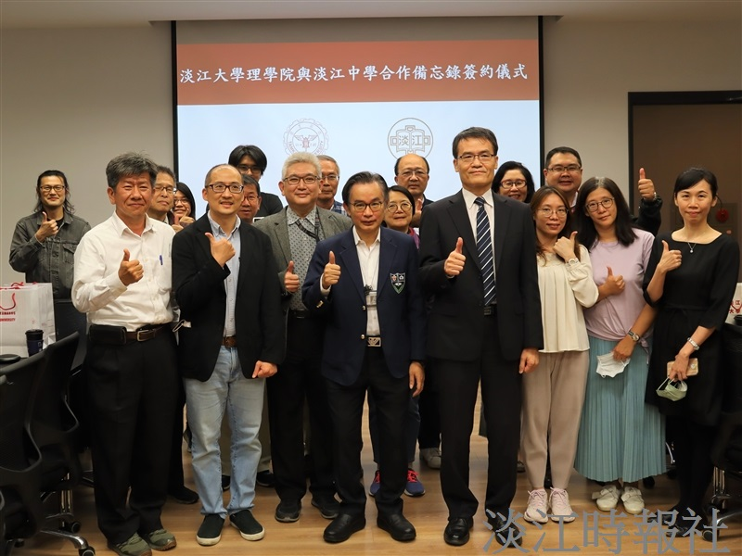
理學院數學系、物理系及化學系與淡江中學簽訂合作備忘錄，共同培育淡水在地科學人才。（攝影／羅婉瑄）

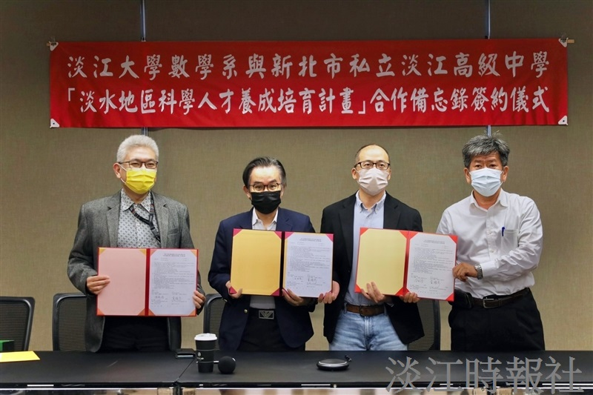
理學院數學系主任余成義（右起）、物理系主任莊程豪及化學系主任陳曜鴻（左一）與淡江中學教務主任黃維彥（左二）簽訂合作備忘錄。（攝影／陳嘉雅）

